Résztvevők listája

  - Dr. Barsi Árpád: Autonóm platformok az építőmérnöki gyakorlatban
2021.12.07.
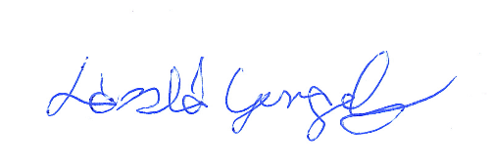
1
2
3
4
5
6
7
8
9
10
11
12
13
14
15
16
17
18
19
20
21
22
23
24

Székesfehérvár, 2021. 12. 07.

……………………………………

László Gergely
tanársegéd
Szakkollégium Igazgatója

